X mai 2025
RAPORT DE ZI

Date de conectare FTP
HOST: 91.195.151.146
USERNAME: transgaz
PASSWORD: s3cur1zat

În scopul unei mai bune colaborări, vă rugăm să ne semnalaţi eventualele neplăceri şi să ne oferiţi sugestii pe care le consideraţi necesare creşterii calităţii serviciului de monitorizare.

1.Ştiri şi emisiuni din domeniul gazelor

Calificativ:  NEUTRU | Scri | Digi24 - 18:21  33s
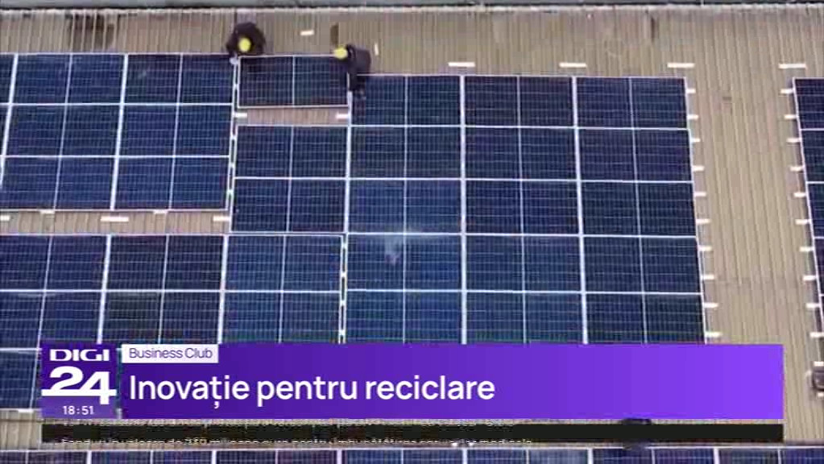 | Locuitorii  VIDEO Digi24

2. Știri și emisiuni din domeniul energiei

Calificativ:  NEUTRU | RadioRomânia – 13:12  1min 28s
Vântul este principala sursă de energie din România astăzi datorită condițiilor meteorologice în care s-a aflat țara azi. Energia eoliană a reprezentat 33% din totalul producției la nivel național. Energia nucleară (17%) se află pe locul 2, iar energia solară pe locul 3. Producția de electricitate este de peste 7000 MW, adică mai mult decât consumul, ceea ce înseamnă că România exportă din nou energie.

AUDIO RadioRomânia

Calificativ:  NEUTRU | În fața națiunii | Antena3 - 22:00
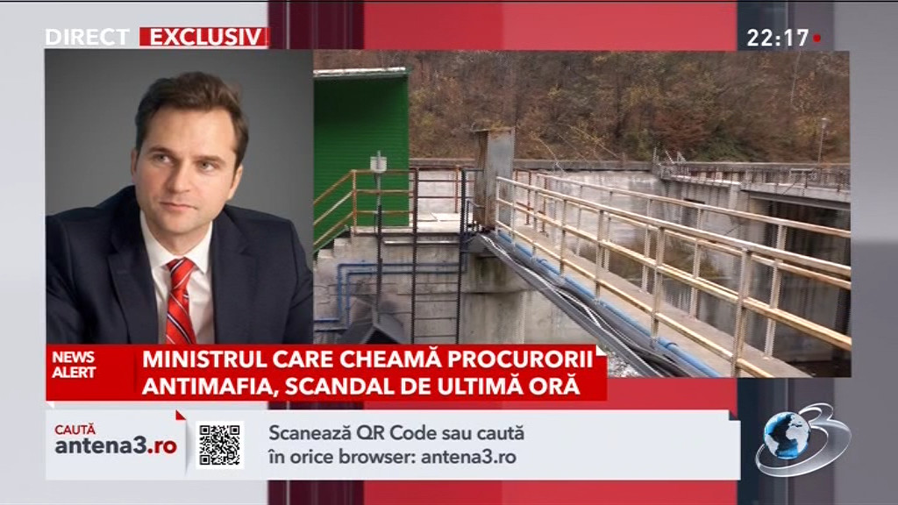 | Invitat în emisiune, ministrul Energiei, Sebastian Burduja, a declarat următoarele:  -

